Entstehung des Lichtes
und Emissionsspektroskopie

Entstehung des Lichtes

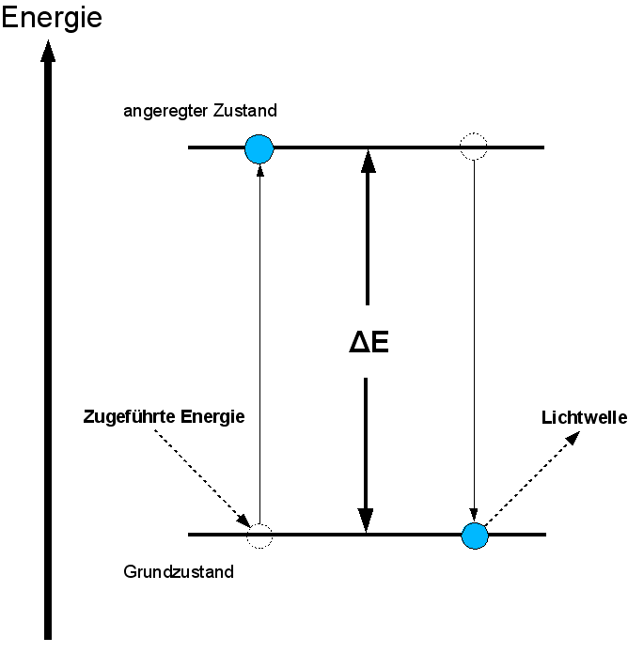
Abb. 1 Entstehung des Lichtes

Durch Energiezufuhr von Aussen (z.B. Erhitzen) kann die Lage der Elektronen in einem Atom verändert, und somit ihr Energiegehalt erhöht werden.

Die angeregten Energiezustände in einem Atom sind im Allgemeinen sehr kurzlebig (Lebensdauer etwa 10⁻⁹ sec), so dass das Elektron wieder auf das niedrigere Energieniveau (Grundzustand) zurückfällt. Die überschüssige Energie kann es hierbei in Form von Licht wieder abgeben (Abb. 1)
Die Energiedifferenz ∆E zwischen dem Grundzustand und dem angeregten Energiezustand sind für jede Atomsorte durch die Struktur ihrer Elektronenhülle vorgegeben und bestimmen die Wellenlängen des emittierten Lichts. Das von Atomen ausgesendete Licht sollte demzufolge nur aus Lichtwellen einiger weniger Wellenlängen zusammengesetzt sein.

Flammenfarben

- Zünden Sie den Bunsenbrenner an.
- Stellen Sie die Flamme des Brenners so ein, dass sie nicht leuchtet, aber nicht so stark Luft beimischen, dass ein blauer Kegel entsteht.
- Als Trägermaterial zum Einbringen der Salze in die Flamme werden Magnesiastäbchen verwendet, da sie sehr temperaturbeständig sind und keine eigene Flammenfarbe aufweisen.
- Untersuchen Sie die folgenden Salze und tragen Sie die beobachtete Flammenfärbung in die untenstehende Tabelle ein.

Salz | Flammenfarbe | Salz | Flammenfarbe
LiCl |  | Sr(NO₃)₂
NaCl |  | BaCl₂
KCl |  | CuCl₂
CaCl₂

Frage
Magnesia ist der Handelsname für Magnesiumoxid (MgO). Erklären Sie, warum Magnesiumoxid einen sehr hohen Schmelzpunkt von 2800°C aufweist.

Das Salz besteht aus kleinen und zweifach geladenen Ionen Mg²⁺ und O²⁻, was zu einer starken elektrostatischen Anziehung der Ionen führt.

Emissionsspektren

Wird das Licht glühender Verbindungen durch ein Prisma zerlegt, erhalten wir für jedes Element charakteristische Anordnung einzelner Farblinien.

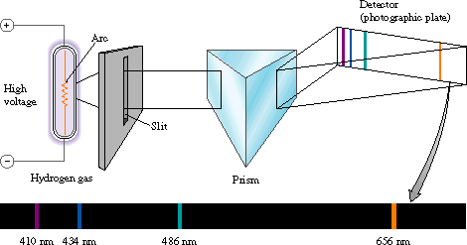

Abb 2. Lichtbrechung durch ein Prisma. Licht verschiedener Wellenlängen wird verschieden stark gebrochen. Hier wird das Licht des glühenden Wasserstoffgases durch ein Prisma zerlegt

Diese Linienanordnung wird als Emissionsspektrum eines Elementes bezeichnet.

Solche Emissionsspektren dienen zur Identifikation und zum Nachweis der Elemente und sind in der analytischen Chemie, Kriminalistik, Astronomie und anderen Wissenschaften von grosser Bedeutung.
Emittere (lat.) = aussenden; spectrum (lat.) = Bild, Erscheinung, von gr. skopein = schauen.

Jede Linie entspricht einem Übergang des Elektrons von einem Zustand mit höherer Energie in einen Zustand mit niedrigerer Energie. Die in der Abb. 3 gezeigten Linien im sichtbaren Bereich des Spektrums von Wasserstoff werden durch Übergänge der Elektronen von höheren Zuständen in den zweituntersten Energiezustand verursacht. (Abb. 3, nächste Seite). Die Übergänge auf die anderen Schalen liegen nicht im sichtbaren Bereich des Spektrums

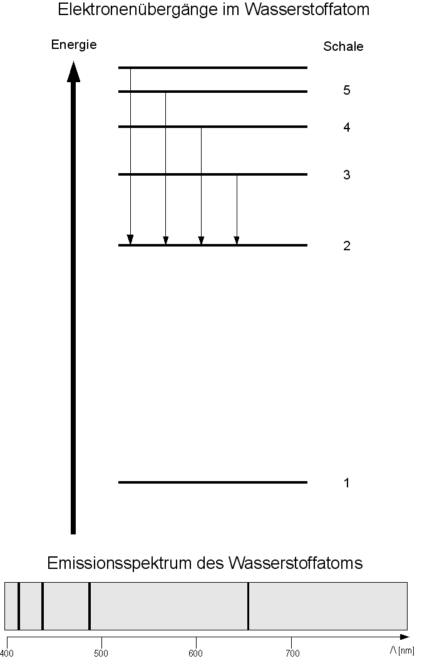

Abb. 3 Die Elektronenübergänge im Wasserstoffatom und das resultierende Emissionsspektrum
Aufgabe

Ihre Aufgabe besteht nun darin, die Zuordnung der Linien im Emissionsspektrum des Wasserstoffatoms zu den Übergängen der Elektronen (z.B. von der 4. Schale in die 2. Schale; also 4 → 2) zuzuordnen und die Farben der Linien zu ermitteln.

Linie | Farbe | Übergang
410 nm | violett | 6 → 2
434 nm | violett-blau (indigo) | 5 → 2
486,1 nm | blau | 4 → 2
656,2 nm | orange-rot | 3 → 2

Durchführung

- Beobachten Sie zuerst das Sonnenlicht durch ein Prismenspektrometer.

Beobachtung

Man beobachtet ein kontinuierliches Spektrum aller Spektralfarben.

- Untersuchen Sie nun mit beiden Spektrometern die Spektren der aufgestellten Lampen und versuchen Sie das darin glühende Element zu identifizieren. Die Emissionsspektren der Elemente können Sie der aufgelegten Spektraltabelle entnehmen oder in der interaktive Internetsite http://jersey.uoregon.edu/vlab/elements/Elements.html
finden.

Eine sehr schöne Darstellung mehrerer Atomspektren kann unter der folgenden Adresse gefunden werden:
http://webmineral.com/help/FlameTest.shtml
Tragen Sie die Namen der Elemente in die folgende Tabelle ein.

Lampe Nr. | Element
1
2
3
4
5
6

Emissionsspektren einiger Elemente
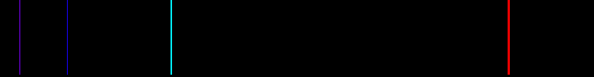
H

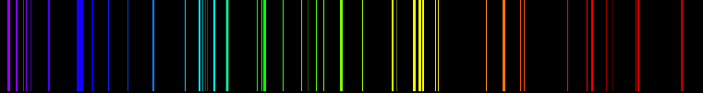
Hg

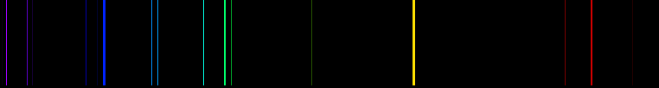
He

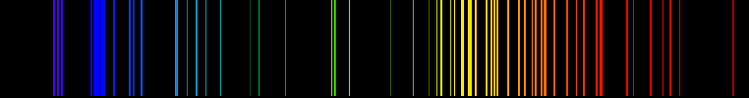
Ne

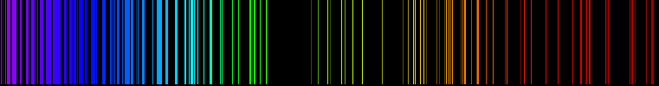
Ar

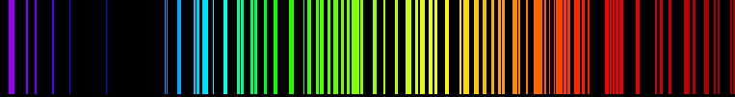
Kr

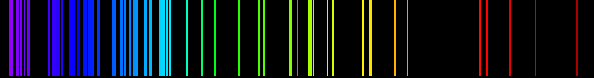
Xe

